Oppgaver til elevene

1.Å lese og sammenlikne ulike kilder
Dere har fått utdelt ulike kilder som handler om fem personer som var i van Goghs liv da han skar av seg øret. Disse personene er van Gogh sin bror Theo van Gogh, Vincents tidligere venn og kunstnerkollega Paul Gauguin, landsbylegen doktor Félix Rey, en kvinne som skal ha vært i kontakt med Vincent den aktuelle kvelden/natten, en politimann som var involvert i hendelsen. Kildene gir ulike forklaringer på hva som skjedde, og hvem som var skyldig og/eller medskyldig i hendelsen.
Start med å fordele tekstene likt mellom dere. Alle skal lese heftet med nyhetsartikler. Noter argumenter, bevis og hypoteser underveis.
Her er en oversikt over kildene i bevismappen:
- hefte med nyhetsartikler (alle har fått et hefte hver)
- fortelling fra Van Gogh-museet
- fire brev (tre brev fra Vincent og ett brev som er skrevet av doktor Rey)
- bilder av personene som er involvert (Vincent, Theo, Gauguin, en ukjent kvinne, doktor Rey, en politibetjent)
- bilde av ulike (å)steder i miljøet der Vincent bodde
- et bilde av et øre

2.Lag et etterforskningskart
Samarbeid om å lage en visuell framstilling, for eksempel et etterforskningskart (se illustrasjon), som illustrerer hvilke personer og steder som er involvert i etterforskningen. Start med å plassere øret i midten av kartet. Sett streker fra øret til de forskjellige involverte personene. Gi personene en status i saken (skyldig, medskyldig, ikke skyldig, vitne). Skriv mulige åsteder, nøkkelord, påstander og eventuelle «bevis» (for eksempel fra forskning). Dere kan klippe og lime i de utleverte tekstene eller skrive med egne ord.
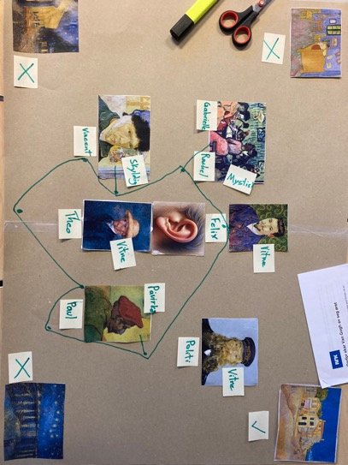

3.Å utvikle teorier
Ta utgangspunkt i det visuelle kartet for å lage en eller flere teorier om hendelsen. Fyll inn en til tre teorier i tabellen:
Teorier | Kilder | Hvem utfører? | Hvem er medskyldig? | Hva skjer? | Hvorfor skjer det? | Er teorien troverdig?
1
2

3

Hvis det er tid, kan hver gruppe henge opp det visuelle kartet og teoriene i klasserommet. Hver gruppe kan presentere kartet og minst én teori. Forklar hvilke kilder dere har brukt for å finne argumenter og bevis i saken.

4.Forberede argumenter til vitneutsagn
Dere har fått utdelt én av de fem rollene som skal delta i rettssaken. Forbered denne karakterens vitneutsagn slik at karakteren blir frikjent. Pek på andre skyldige.
Bruk tabellen:
Hva er din rolle i saken (skyldig, medskyldig, vitne), og hva er ditt forhold til Vincent? | Hva er ditt syn på skyldspørsmålet?  (Hva skjedde, hvem gjorde hva, hvem forårsaket at det skjedde?)
Er det du sier, troverdig? Begrunn. | Ditt siste ord (forsvarstale, angrep/beskyldning av en annen i rettssaken eller et vitneutsagn om hva du har sett)

5.Karakterene diskuterer spørsmål om skyld
En representant for hver karakter er samlet rundt bordet. Hver elev spiller sin rolle. Tenk gjennom hvordan karakteren snakker (språk som dialekt, sosiolekt, stil, valg av ord) og bruker kroppen og stemmen. Karakteren starter med å introdusere seg selv og sin relasjon til Vincent, for eksempel: Jeg er Theo van Gogh, og jeg er Vincent sin bror. Diskuter spørsmål når dere er i rollen deres. Husk å rekke opp hånda for å be om ordet.
1.Hva er din rolle i saken (skyldig, medskyldig, vitne), og hva er ditt forhold til Vincent?
2.Hva er ditt syn på skyldspørsmålet? (Hva skjedde, hvem gjorde hva, hvem forårsaket at det skjedde?)
3.Hvorfor er det du sier, troverdig? Begrunn.
Avlutt med karakterens siste ord (forsvarstale, angrep/beskyldning av en annen i rettssaken eller et vitneutsagn om hva du har sett). Bruk et halvt til ett minutt. Denne oppgaven er en forberedelse til rettssaken der én representant for hver rolle skal delta.

